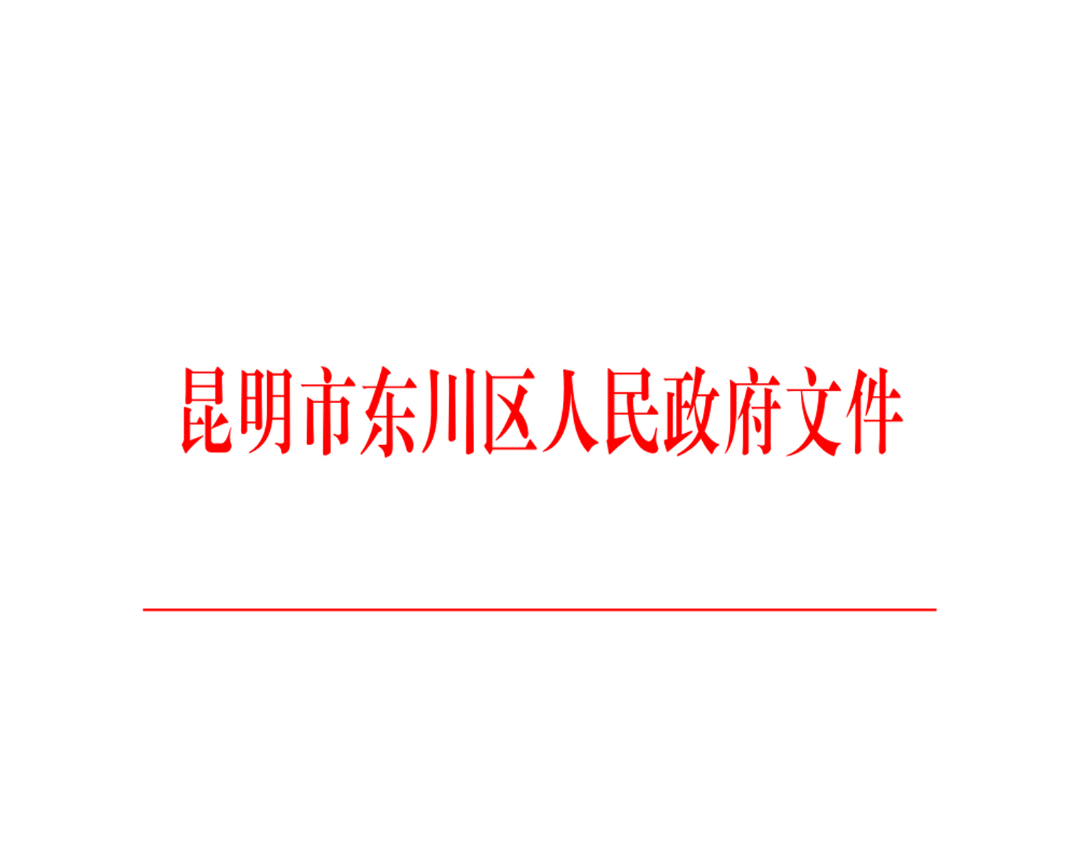

东政复〔2020〕209号

昆明市东川区人民政府关于退回疫情期间贫困户及边缘户劳动力稳就业保收入十条措施
扶贫切块资金的批复

区人社局：
你局《关于请求退回疫情期间贫困户及边缘户劳动力稳就业保收入十条措施扶贫切块资金的请示》（东人社〔2020〕95号）已收悉，经区政府研究，批复如下：
原则同意你局将疫情期间贫困户及边缘户劳动力稳就业保收入十条措施扶贫切块结余资金壹仟零贰拾陆万捌仟壹佰陆拾元零伍角整（1026.81605万元）退回区级财政，调剂用于区级其他扶贫项目支出。


2020年8月6日

抄送：区财政局。
昆明市东川区人民政府办公室 2020年8月6日印发

